BIO’s POP-UP

**Hanneke Paauwe**

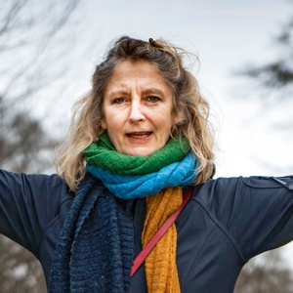

Hanneke Paauwe schreef en regisseerde reeds vele succesvolle jeugdtheatervoorstellingen in België, Nederland en Duitsland. Wouter Hillaert omschreef haar in De Standaard als ‘de laatste ruwe diamant van het jeugdtheater’.

[Frontpage | Hanneke Paauwe](https://www.hannekepaauwe.be/)

**Eva Schram**

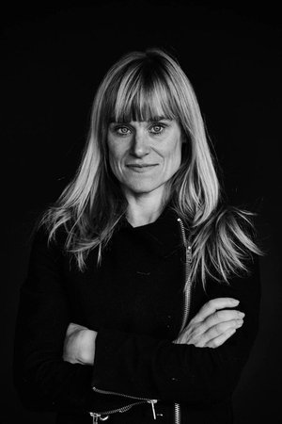

Eva Schram speelde bij het Toneelhuis, hetpaleis, Malpertuis, Abattoir Fermé, KVS, Theater Zuidpool, Compagnie Marius, Tristero en Barre Weldaad. Op tv was ze te zien in Code 37. Ze werkte eerder samen met Hanneke Paauwe voor de producties ‘Het Laatste Kind’, ‘En braaf zijn!’, ‘KLAUW!’ en ‘STRAF!’.

[Eva Schram | actrice, regisseuse en schrijfster Eva Schram](https://evaschram.com/)

**Bert Dobbelaere**

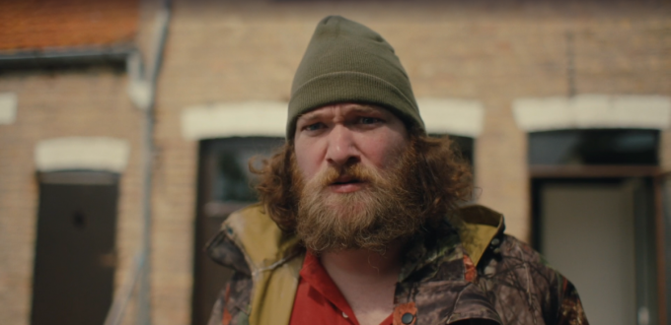

Bert Dobbelaere speelde bij De Mannschaft, FroeFroe, 4Hoog, CirQ. Hij was op tv te zien in de serie ‘Chantal’. In ‘J'aime la vie’, de debuutfilm van Mathias Sercu, speelde hij één van de hoofdrollen. Hij werkte eerder samen met Hanneke Paauwe voor de producties ‘En braaf zijn!’,  ‘KLAUW!’ en ‘De Potloodmoordenaar’.

[(6) Bert Dobbelaere - zoekresultaten | Facebook](https://www.facebook.com/search/top/?q=Bert%20Dobbelaere)

**Saloua Hassani**

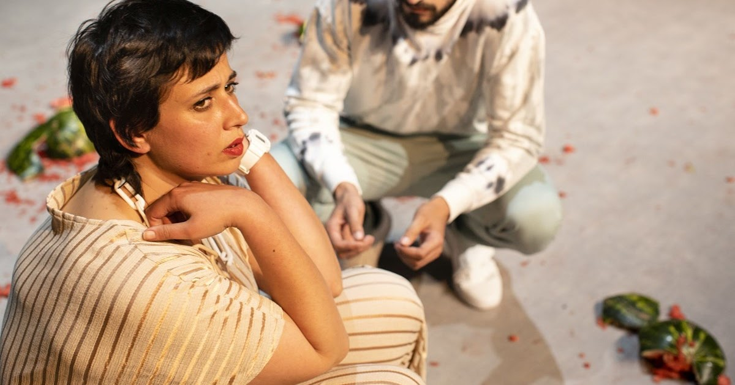

Saloua Hassani studeerde aan LUCA School of Arts. Ze speelde in ‘Jihad van Liefde’ (Rataplan / Amara Reta en Rashif El Kaoui) en ‘Venus in Libra’ (Jaouad Alloul/Toneelhuis). Ze schreef en speelde een solo voor het Roots and wings festival van Madam Fortuna,  in samenwerking met het ZID Theater in Amsterdam en onder begeleiding van Mike van Alfen. In het najaar van 2025 zal ze te zien zijn in ‘The Best Immigrant’ op Streamz.

[Saloua Hassani | Mestizo Arts Platform](https://mestizoartsplatform.be/artiesten/saloua-hassani/)

**Patricia Kargbo**



Patricia Kargbo speelde bij Antigone, KVS, ARSENAAL/LAZARUS, Compagnie Cecilia en maakt deel uit van het collectief Camping Sunset. Op tv was ze te zien in ‘Chantal’.

[Maak kennis met Patricia Kargbo, de nieuwe ster uit ‘Chantal’: “Komaan, zég toch wat je voelt!” - KW.be](https://kw.be/nieuws/media/televisie/maak-kennis-met-patricia-kargbo-de-nieuwe-ster-uit-chantal-komaan-zeg-toch-wat-je-voelt/)

**Elyne Notebaert**

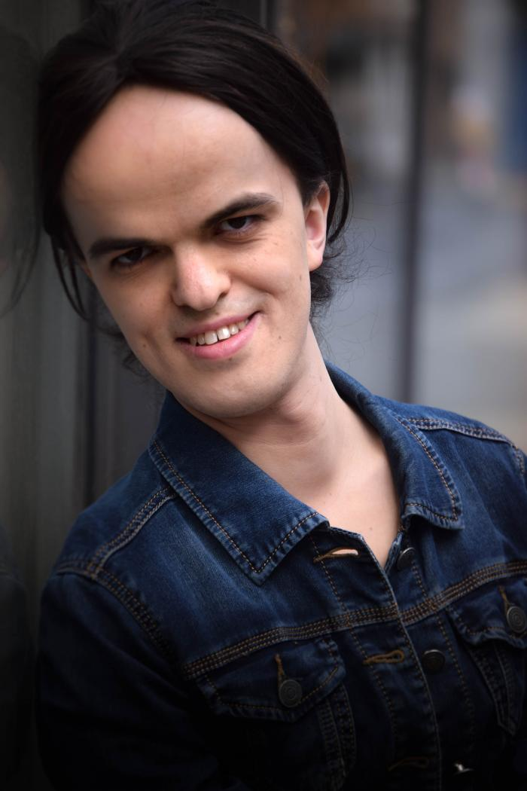  
   
Elyne Notebaert speelde bij theatercollectief SKaGeN, URLAND (NL) was als maker verbonden aan Mestizo Arts Platform (‘Meer dan (kna)ap’). Op tv was ze te zien in 'F*** You Very, Very Much'. Elyne speelde onder andere mee in de films ‘Zillion’ en ‘HannaH & Co’.

[Elyne Notebaert | Mestizo Arts Platform](https://mestizoartsplatform.be/artiesten/elyne-notebaert/)